一个正在运行的流程实例是存放在FlowInstance表的SchemeContent字段，如下：

{

"title": "newFlow_1",

"nodes": [

{

"name": "node_1",

"left": 75,

"top": 90,

"type": "start round mix",

"id": 1521797877921,

"width": 26,

"height": 26,

"alt": true

},

{

"name": "审核",

"left": 235,

"top": 97,

"type": "node",

"id": 1521797879744,

"width": 104,

"height": 26,

"alt": true,

"setInfo": {

"NodeDesignateData": {

"users": [

"49df1602-f5f3-4d52-afb7-3802da619558",

"6ba79766-faa0-4259-8139-a4a6d35784e0"

],

"role": [

],

"org": [

]

},

"NodeCode": "FIRST",

"NodeName": "审核"

}

},

{

"name": "node_3",

"left": 268,

"top": 209,

"type": "end round",

"id": 1521797881216,

"width": 26,

"height": 26,

"alt": true

}

],

"lines": [

{

"type": "sl",

"from": "1521797877921",

"to": "1521797879744",

"id": 1521797883552,

"name": "",

"dash": false

},

{

"type": "sl",

"from": "1521797879744",

"to": "1521797881216",

"id": 1521797884536,

"name": "",

"dash": false

}

],

"areas": [

],

"initNum": 7

}

一个流程实例的核心是nodes/lines两个数组，其中一个完整的node结构如下：

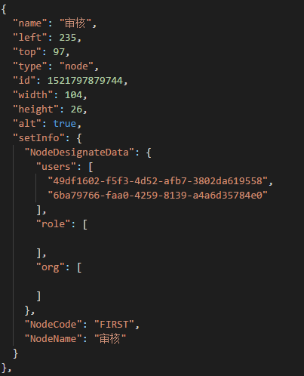

节点的type属性为节点的类型属性，对应FlowInstance的ActivityType,其中：

-1：无法运行；

0：会签开始，即type为：‘fork’；

1：会签结束,即type为：’join’；

2：一般节点,即type为：’node’；

3：开始节点,即type为：‘start’；

4：流程运行结束，即type为’end’；

setInfo为节点的附加信息，通过流程设计的弹框进行信息更新：

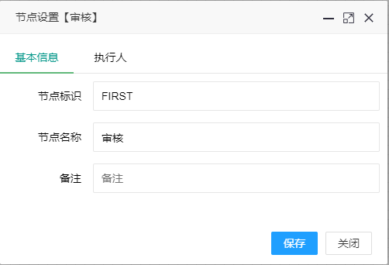

流程实例的状态记录在IsFinish字段，其意义如下：

0正在运行；

1完成并同意；

2 被召回；

3完成但不同意；

4被驳回需要重新提交